Martes
01
de marzo

Educación Preescolar
Exploración y Comprensión del Mundo Natural y Social

La historia de mi casa

Aprendizaje esperado: explica las transformaciones en los espacios de su localidad con el paso del tiempo, a partir de imágenes y testimonios.

Énfasis: compara y describe cambios en su casa, alrededor de ésta con apoyo de fuentes de información.

¿Qué vamos a aprender?

Explicarás las transformaciones en los espacios de tu localidad con el paso del tiempo, a partir de imágenes y testimonios.

Compararás y describirás cambios en tu casa, alrededor de ésta con apoyo de fuentes de información.

Pide a tu mamá, papá o algún adulto que te acompañe en casa que te apoyen a desarrollar las actividades y a escribir las ideas que te surjan durante esta sesión.

¿Qué hacemos?

¿Sabías que las fotos son una fuente de información, en la que te permite reconocer los cambios que ha tenido, un lugar o una persona?

Eso le paso un día a Rosa, una maestra de educación física, se encontraba en su casa ordenando sus cosas cuando descubrió un álbum de fotografías, y fue así como tuvo muchos recuerdos.

Le mostro las fotografías a su hijo Antonio, eran muchas fotografías de ella, de su familia y de su casa.

En una de ellas, Antonio le comento que se veía muy feliz con sus alumnos, y en otra le pregunto “¿Esta foto es de la casa es donde viviste cuando eras pequeña? ¡Es un lugar muy verde!”

- “¡Ah, no! Esa foto es la primera que tomaron tus abuelos cuando llegaron a vivir ahí, hace varios años. Era una casa pequeña y tenía mucho espacio alrededor; había mucha vegetación: plantas, árboles y pasaba cerca el tren.” Contesto Rosa.

- ¿Ésta es la misma casa? Se ve muy diferente.

-Es la misma. Lo que sucedió es que ampliaron la casa. Nuestra familia creció y construyeron más habitaciones. Si observas, verás que el patio se redujo.

-y… ¿Qué pasó con las plantas y los árboles? Ya no están en la casa de mis abuelitos.

- Los tuvieron que replantar en otro lugar porque pavimentaron las calles para que pudieran circular vehículos.

¿Has notado algún cambio en tu casa? ¿Qué tipo de cambios observas? ¿La construcción sigue siendo la misma? ¿Cuentas con los mismos servicios? Por ejemplo, ¿Siempre han tenido agua entubada? ¿Se alumbraban con electricidad? ¿Las paredes son las mismas?

En los siguientes videos vas a conocer las respuestas de unas niñas y niños sobre si han observado cambios que han tenido en sus casas.

- Samara
https://youtu.be/dNwf-MG1FeA

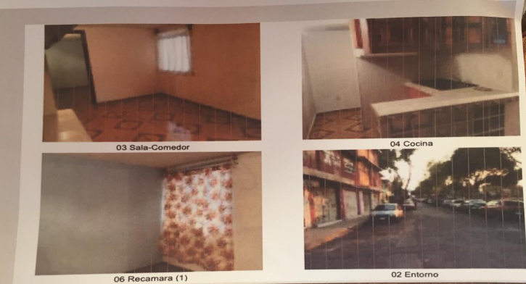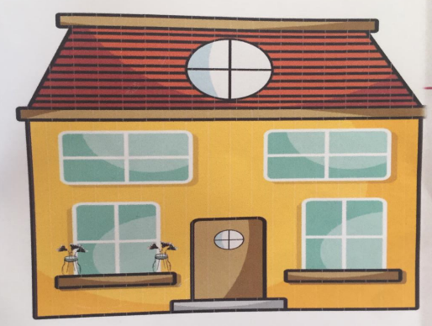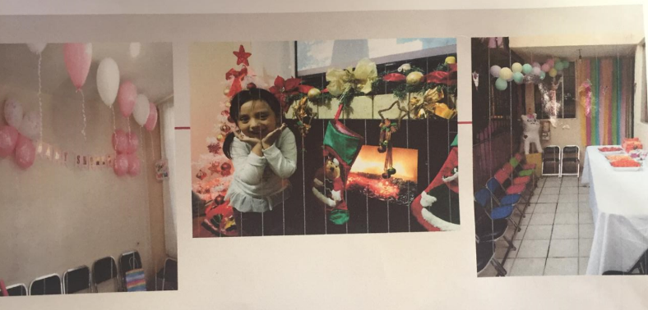

- Emiliano
https://youtu.be/FXxA1JIQrAY
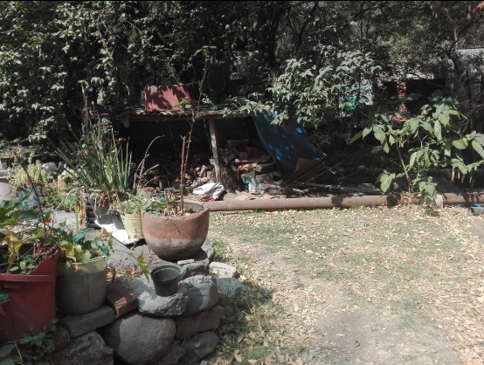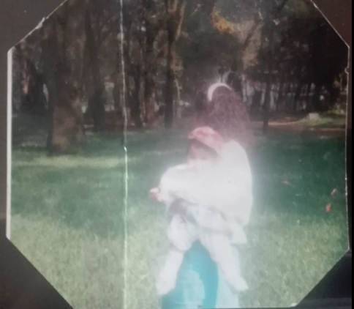

Al igual que con Samara y Emiliano, en la casa de los papás de Rosa, ha tenido algunos cambios: Antes, los cuartos tenían una vieja alfombra gris, que había puesto su abuelita, pero a su mamá de Rosa no le gustaba porque era muy difícil de limpiar. Así que, entre todos, juntaron los ahorros y le regalaron un piso de cumpleaños.

Todo esto sabia Rosa porque le había preguntado a su mamá, como, por ejemplo: por qué antes había menos ventanas. Ella le dijo que antes la casa era muy oscura, y abrieron ventanas para que entrara más luz. También le preguntó quién dormía antes en su cuarto y le respondió que uno de sus tíos, algo que no ha cambiado es el patio.

Así como Rosa, tú también les puedes preguntar a tus papás para obtener más información acerca de los cambios que ha tenido tu casa, y si hay más cambios en tu localidad.

Debido a que entrevistando a tus papás o familiares cercanos puedes aprender acerca de lo que ha permanecido en tu localidad o los cambios que ha tenido.

Ese fue el caso Valentina y Victoria, quienes le preguntaron a sus papás sobre los cambios de su casa. Observa los siguientes videos.

- Valentina
https://youtu.be/c_2pvcXGEaQ

- Victoria
https://youtu.be/qLa_9FaBDzA

A partir de las fotos y lo que han platicado tus compañeros sobre los cambios en el tiempo, te has preguntado, ¿Qué cambios habrá tenido el lugar del canal 11? por ejemplo, ¿Cómo era antes? Observa el siguiente video para conocer la historia del canal 11.

- Años de historia compartida
https://youtu.be/Z24ukPd6Glk

¿Qué diferencias identificas? ¿Observas algún cambio? ¿Cuál?

Los lugares se van modificando según las necesidades que se van presentando. En el video se puede observar que el canal, por ejemplo, tuvo que ampliar sus estudios de grabación para poder grabar más programas.

También se observa que los aparatos y las cámaras que usaban antes son diferentes a como son ahora.

Para concluir con esta sesión, recuerda lo que aprendiste como el identificar algunos cambios que han tenido tu casa y localidad a través del tiempo y a obtener información de diversas fuentes como: fotografías, relatos, y entrevistas.

El reto de hoy:

Te invitamos a observar el lugar en el que estás. ¿Identificas alguna diferencia? quizá algún objeto cambió de lugar, o quizá hay un adorno que nunca habías observado.

Observa a su alrededor.

También conversa con el adulto que te acompaña y con el resto de tu familia acerca de lo que ha cambiado y lo que ha permanecido en tu casa y localidad a través del tiempo.

Si te es posible consulta otros libros y comenta el tema de hoy con tu familia.

¡Buen trabajo!

Gracias por tu esfuerzo.

Para saber más:
Lecturas

https://www.conaliteg.sep.gob.mx/

